Nave Ardito D 550
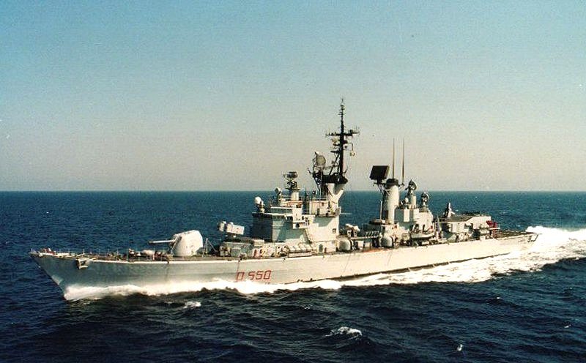
Nave Audace in navigazione ripresa dal Wilinngen durante la missione in Golfo Persico ( 06-04-1991 )
Nome | Cacciatorpediniere Ardito |  | 
Classe | Audace
Numero Unità | 2 ( Audace - Ardito )
Identificazione | D 550
ITU | IARD
Base | La Spezia
Motto | Nihil Obest - Nulla può fermarmi
Cantieri | Italcantieri di Castellammare di Stabia
Varata | Impostata 19 luglio 1968 - Varata 27 novembre 1971
In servizio | 5 dicembre 1973
Dislocamento
Lunghezza | 140,70 m
Larghezza | 14,70 m
Immersione | Pescaggio 4,50 (6,40) m
Propulsione | 4 Caldaie Foster Wheeler - 2 Turbine Ansaldo / General Electric  2 Turbine Ansaldo/General Electric
Potenza | 73.000 hp ( 53.676 kW )
Numero eliche | 2
Velocità max | 33 nodi
Autonomia
Equipaggio | 30 + 350
Armamento | 2 cannoni da 127-54 mm - 4 cannoni da 76-62 mm - 1 lanciamissili MS-1MR
prima versione | 6 tubi lanciasiluri ASW 324 mm - 2 lanciarazzi SCLAR da 105 mm
Velivoli | 2 elicotteri AB-212 ASW Augusta Bell
Disarmo | Radiata 2006 - Ultimo ammaina 29-09-2007 - Arsenale di La Spezia
_{Pag. ---}

